在太空中理家
【重点难点点拨】
一、需掌握的字的读音
排泄（xiè） 拖拽（zhuài） 铠甲（kǎi）
灼烧（zhuó） 臀部（tún） 萎缩（wěi）

二、形似字同音字正音组词
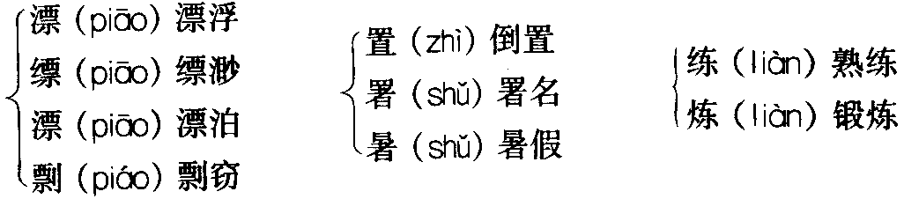

三、掌握下列多音多义字
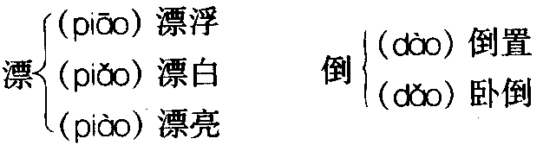

四、词语积累
习以为常：常常做某件事，成了习惯。
闲置：搁在一边不用，本文是指不运动，不做事的意思。
袖珍：体积较小便于携带的。
疏松：松散，不紧密。
萎缩：(身体、器官等）功能减退并缩小。
衰退：(身体、精神、意志、能力等）趋向衰落。
沮丧：灰心失望。
热泪盈眶：因非常高兴、感激或悲伤而满眼是泪。这里形容非常高兴而流泪。
纯粹：不掺杂别的成分。
锡箔纸：上面涂有一层锡箔的纸。
褡裢：长方形的口袋，中央开口，两端各成一个袋子，装钱物用，一般分大小两种，大的可以搭在肩上，小的可以挂在腰带上。也指摔跤运动员所穿的一种用多层布制成的上衣。本文取后一种意思。
无暇顾及：没有空闲的时间顾到。
失重：物体失去原有的重量。是由于物体在高空中所受地心引力变小或由于物体向地球中心方向做加速运动引起的。

五、文学常识
1．作者简介
杰瑞·M·利宁杰 美国宇航员。
2．作品简介
《在太空中理家》选自《太空漂游记》。该书是美国宇航员杰瑞·M·利宁杰的自传，共分为在地球上、离开地球和回到地球三个部分，用第一人称真实地讲述了他自己成长，接受训练，在“和平号”与俄罗斯宇航员并肩作战，最后顺利返回地球的过程。杰瑞·M·利宁杰作为俄罗斯宇航员的少数正式同伴之一，在“和平号”空间站度过了132天的太空生活，其所目睹和经历的飞船设备瘫痪，补给缺乏、供电中断、大火蔓延等突如其来的惊心动魄的情景，在该书中均有体现。
《太空漂游记》讲述了一个在令人毛骨悚然的深邃可怕的宇宙中生存的故事，第一次将那次招致不幸的使命和盘托出。在阿波罗13号之后，没有一次使命遭遇过如此之多的令人险些丧命的灾难，但前者仅仅历时几天——叫人屏息的几天，而“和平”号的使命持续了五个月——132天没有间断的险情困境，将船员的创造性、忍耐力与勇气提升到极致。该书由张传军、张帆译，海南出版社出版。

六、文章结构
全文共28个自然段，可分为三大部分。
第一部分(第1自然段)，总体概括了我在太空中的生活状况。
第二部分(第2～27自然段)，具体叙述我在太空中的生活状况。可分五个层次。
第一层(第2～9自然段)，写我在太空中的锻炼情况，主要写了跑步，分别从跑步的方式(第2～4段)，跑步的作用(第5～6段），和跑步的感受(第7～9段），几个方面叙述了我在太空中的锻炼情况。
第二层(第10～13自然段），写我在太空中身体变化的情况。主要写身高的变化。
第三层(第14～18自然段），写我在太空的穿衣情况。
第四层(第19～24自然段），写我在太空中的洗漱情况。
第五层(第25～27自然段），写我在太空中的睡觉情况。
第三部分(第28自然段)概括我对在太空中生活五个月的感受。

七、重点词句的分析
1．在地球上，我是如此喜欢户外活动，以至什么都不能阻止我跑步、骑车、游泳——或所有三项——每天的练习。
“如此喜欢”、“什么都不能阻止”、“每天”写出了我对户外活动的喜爱和持之以恒，正由于这样，使我有了强健的体魄，使我很快适应了太空生活，并能战胜在太空中遇到的任何困难，为下文铺垫。
2．有时候我会想起自己死去的父亲，我强烈地感受到他的存在，也许是因为我人在天堂，离他很近。
“也许”表揣测，其实并不是真的这样，用词准确，如去掉，则不符合实际。
3．起飞那天我的身高略微不足六英尺。
“略微”表程度，且程度很弱。“不足”表明是概数，不满六英尺的意思，“略微不足”表明我的身高接近六英尺，且相差很少，体现了本文语言的准确性。
4．俄罗斯产的棉布真是太薄了，衣服几乎是透明的。
“太”、“几乎”都是表程度的副词，用在这里表明俄罗斯产的棉布薄的程度，接近于透明，在这里作者含有不满的情绪。
5．如果在镜子里瞥见一张脏乱的脸孔，我就知道是星期五或者星期六，我又熬过了一周。
一个“熬”字，写出了在太空中一周时间是多么漫长和难捱，生活是多么艰难，并含有庆幸之意。

